**Nome:** Lucas Tomaz Sobral dos Santos **RA:** 816119832

**Nome:** Leandro Escórcio Caldeira **RA:** 8162259664

**Turma:** CEC3BN-MCA **Sala:** 401D

**Econometria Avançada – D1**

1. **Seus dados constituem-se de uma Série Temporal? Justifique sua resposta.**

*Sim, pois os dados utilizados baseiam-se em observações feitas em uma variável ao longo do tempo. A variável utilizada foi o pregão da Ibovespa no mês de novembro, do ano de 1996.*

1. **O que é estacionariedade? Seus dados são estacionários? Implemente o teste de Dick Fuller para estacionariedade e interprete os resultados.**

*Estacionariedade é quando uma série temporal se desenvolve no tempo aleatoriamente ao redor de uma média constante, refletindo alguma forma de equilíbrio estável, tornando esta série estacionária, quando há uma tendência, a série é não-estacionária.*

*Os dados utilizados não são estacionários.*

Teste DF-DickFuller sem drift e sem tendência

###############################################

# Augmented Dickey-Fuller Test Unit Root Test #

###############################################

Test regression none

Call:

lm(formula = z.diff ~ z.lag.1 - 1)

Residuals:

Min 1Q Median 3Q Max

-108.260 -28.992 5.824 27.127 83.482

Coefficients:

Estimate Std. Error t value Pr(>|t|)

z.lag.1 0.000177 0.001584 0.112 0.912

Residual standard error: 45.62 on 18 degrees of freedom

Multiple R-squared: 0.0006938, Adjusted R-squared: -0.05482

F-statistic: 0.0125 on 1 and 18 DF, p-value: 0.9122

Value of test-statistic is: 0.1118

Critical values for test statistics:

1pct 5pct 10pct

tau1 -2.66 -1.95 -1.6

Teste DF-DickFuller com drift e sem tendência

###############################################

# Augmented Dickey-Fuller Test Unit Root Test #

###############################################

Test regression drift

Call:

lm(formula = z.diff ~ z.lag.1 + 1)

Residuals:

Min 1Q Median 3Q Max

-91.010 -24.589 7.091 28.213 62.906

Coefficients:

Estimate Std. Error t value Pr(>|t|)

(Intercept) 1994.1946 1188.3397 1.678 0.112

z.lag.1 -0.3015 0.1798 -1.677 0.112

Residual standard error: 43.48 on 17 degrees of freedom

Multiple R-squared: 0.142, Adjusted R-squared: 0.09149

F-statistic: 2.813 on 1 and 17 DF, p-value: 0.1118

Value of test-statistic is: -1.6771 1.4149

Critical values for test statistics:

1pct 5pct 10pct

tau2 -3.75 -3.00 -2.63

phi1 7.88 5.18 4.12

Teste DF-DickFuller com drift e com tendência

###############################################

# Augmented Dickey-Fuller Test Unit Root Test #

###############################################

Test regression trend

Call:

lm(formula = z.diff ~ z.lag.1 + 1 + tt)

Residuals:

Min 1Q Median 3Q Max

-87.721 -24.949 8.591 28.340 61.524

Coefficients:

Estimate Std. Error t value Pr(>|t|)

(Intercept) 1867.6620 1248.8492 1.496 0.154

z.lag.1 -0.2837 0.1883 -1.506 0.151

tt 0.8633 1.9077 0.453 0.657

Residual standard error: 44.54 on 16 degrees of freedom

Multiple R-squared: 0.1528, Adjusted R-squared: 0.04691

F-statistic: 1.443 on 2 and 16 DF, p-value: 0.2654

Value of test-statistic is: -1.5064 0.9674 1.4429

Critical values for test statistics:

1pct 5pct 10pct

tau3 -4.38 -3.60 -3.24

phi2 8.21 5.68 4.67

phi3 10.61 7.24 5.91

|  |  |  |  |
| --- | --- | --- | --- |
|  | **T Crítico** | **Estatística T** | **P-valor** |
| **SEM CONSTANTE E SEM TENDÊNCIA** |  |  |  |
| **Yt-1** | -1.95 | 0.112 | 0.912 |
| **COM CONSTANTE** |  |  |  |
| **Yt-1** | -3 | -1.677 | 0.112 |
| **Drift** | -3 | 1.678 | 0.112 |
| **COM CONSTANTE E COM TENDÊNCIA** |  |  |  |
| **Yt-1** | -3.6 | -1.506 | 0.151 |
| **Drift** | -3.6 | 1.496 | 0.154 |
| **Trend** | -3.6 | 0.453 | 0.657 |

*Analisando os resultados, é visto que essa série não é estacionária, por apresentar um T crítico, uma estatística T e um P-valor fora dos do que é preciso para ser estacionária. Segue abaixo o gráfico da relação:*

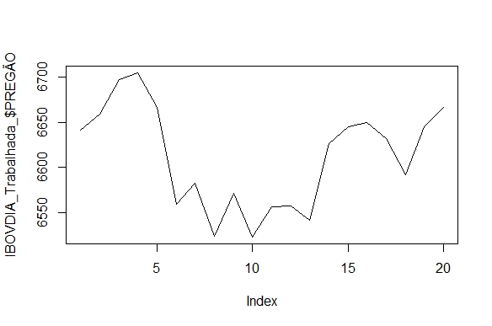

1. **Apresente os gráficos da Função de Correlação – FAC e Função de Correlação Parcial – FAC-P. Há indicação de sazonalidade nos dados? Justifique sua resposta.**

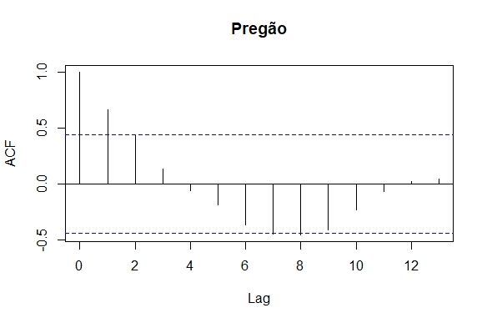

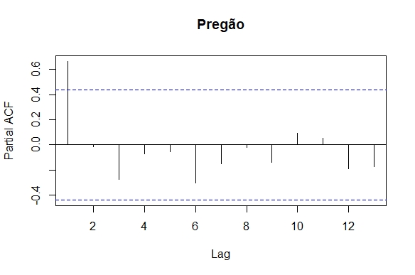

**...**

1. **Observando o gráfico FAC e FAC-P, qual a ordem sugerida para:**

**a) Um processo autorregressivo (AR)**

*Ordem 1.*

**b) Um processo de médias móveis (MA)**

*Ordem 2.*

**c) Um processo autorregressivo de médias móveis (ARMA)**

*Ordem 1, 2.*

1. **Quais combinações de modelos AR, MA e ARMA devem ser estimados seguindo a FAC e a FAC-P?**

*AR (1), MA (1), MA (2), ARMA (1,1), ARMA (1,2).*

1. **O que são Critérios de Informação AIC e BIC? Estime os modelos sugeridos no item 5 e extraia os seus valores AIC e BIC. Não é necessário apresentar os resultados das estimações, apenas dos Critérios de Informação indicados.**

*O critério de informação é uma forma de encontrar o número ideal de parâmetros para um modelo. A ideia vem de que a cada parâmetro adicionado, normalmente o erro diminui. Essa diminuição se dá à custa do aumento de mais regressores. Para balancear a redução dos erros e o aumento do número de regressores, o Critério de Informação associa uma penalidade a esse aumento. Se a penalidade for menor que a soma de resíduos, o regressor adicional deve ser adicionado ao modelo. Se a penalidade for maior que a diminuição da soma, o regressor adicional traz mais custos que benefícios e não deve ser adicionado. O melhor modelo será o aquele que poupar mais parâmetros e conseguir a menor variância dos erros possíveis, o mais parcimonioso, ou seja com o menor valor de Critério de Informação. O primeiro termo mede a adequação ao processo. O segundo termo penaliza a adição de parâmetros para adequação ao processo. O número de observações T é invariante sendo assim, é necessário comparar processos com mesmo valor de T. O melhor modelo será o aquele com menor AIC ou BIC. Os modelos devem conter amostras iguais para serem comparados. O critério AIC é mais forte que o BIC.*

*AIC (AR1) AIC (MA1) AIC (ARMA11)*

*211.2389 216.0231 213.2386*

*BIC (AR1) BIC (MA1) BIC (ARMA11)*

*214.2261 219.0103 217.2216*

*AIC (MA2) AIC (ARMA12)*

*210.0281 211.8751*

*BIC (MA2) BIC (ARMA12)*

*214.011 216.8538*

1. **De acordo com item 6, qual seria o melhor modelo para se estimar os dados apresentados? Apresente o modelo seguindo sua formulação.**

|  |  |  |  |
| --- | --- | --- | --- |
|  | **Modelo** | **AIC** | **BIC** |
| **3** | MA2 | 210.028.054.403.671 | 214.010.983.497.887 |
| **1** | AR1 | 211.238.862.838.883 | 214.226.059.659.545 |
| **5** | ARMA12 | 211.875.109.963.528 | 216.853.771.331.298 |
| **4** | ARMA11 | 213.238.639.963.173 | 217.221.569.057.389 |
| **2** | MA1 | 216.023.138.388.955 | 219.010.335.209.617 |

*O modelo MA(2), pois apresenta os menores resultados AIC e BIC, sendo o AIC mais forte que o BIC.*

1. **Interprete o melhor modelo considerando a defasagem temporal e os parâmetros estimados.**